LE SOLEIL, hier, aujourd’hui et demain
Projet d’apprentissage MATIS en 5e année
SCIENCES : Soleil, énergie et environnement.

SURVOL

LE SOLEIL : Naissance, 4,6 milliards d’années
Le système solaire s’est formé à partir d’une nébuleuse* solaire issue de l’explosion d’une supernova
*Nébuleuse : objet astronomique, formation gazeuse en expansion enveloppant une étoile.
La Voie lactée est composée de 100 milliards d’étoiles.
Le soleil :

étoile, boule de gaz, arrondie, je projette la lumière en 8 minutes environ;
- boule d’énergie, je brille – je permets la vie sur Terre, chaleur, nourriture (jardin potager);
- centre de gravité, placé au centre du système solaire, les planètes tournent autour de moi… certaines plusieurs fois par jour et d’autres, plus lentement;

Immense, je parais quand même petit… distance du Soleil à la Terre : 150 millions de km.
Près d’un million de Terres me rempliraient…

Le Soleil, une source d’énergie

Savais-tu ?

L’énergie est partout autour de toi et la principale source est le Soleil.

Certaines sources d’énergie sont renouvelables et d’autres non renouvelables.
  - Le soleil, le vent, l’eau et la végétation sont des exemples de sources renouvelables.
  - Les combustibles fossiles (le charbon, le pétrole, le gaz naturel) et l’uranium sont non renouvelables.
- L'énergie provient aussi de diverses sources naturelles telles que les combustibles fossiles, l’eau, le vent ou les aliments.
- À l’exception des énergies non renouvelables (fossiles), dans l’Univers, la quantité d’énergie est toujours la même, car l’énergie ne peut être ni créée ni détruite. Elle peut seulement être transformée d’une forme à l’autre.
  - Les transformations augmentent l’utilité et surtout l’efficacité de l’énergie.

Il existe plusieurs formes d’énergie :
- thermique
- lumineuse
- sonore
- chimique
- cinétique
- électrique
- élastique
- magnétique
- potentielle
- gravitationnelle et
- nucléaire.

(Source : Science et technologie – L’économie d’énergie, 5e, Les éditions de la Chenelière)

Les énergies renouvelables

- Près de 60% de l’électricité produite au Canada provient de centrales hydroélectriques. L’eau est une importante source d’énergie.
- L’hydroélectricité est propre :
  - l’installation de barrages font disparaître et perturbent de grands territoires, obligeant êtres humains et animaux à se déplacer.

- La principale source d’énergie sur Terre est le Soleil…

  - L’énergie du Soleil réchauffe notre planète.
  - C’est grâce à l’énergie solaire que la plante se développe (photosynthèse) et devient nourricière.
  - Les êtres humains et les animaux peuvent alors se nourrir des plantes pour se procurer de l’énergie!
  - Tous les organismes vivants ont besoin d’énergie pour se nourrir, grandir, se déplacer et se reproduire.

Comparons
Faire des choix!
Savais-tu que pour produire une quantité de 200 MW d’électricité par an, il faut :

EAU | SOLEIL | VENT
CENTRALE HYDROÉLECTRIQUE  4 turbines (de 3 à 5 m de diamètre)  (tournent 24 h sur 24) | PANNEAU PHOTOVOLTAÏQUE  1666 panneaux (de 1m² chacun)  (tient compte des variations de l’ensoleillement) | ÉOLIENNE (150 m du sol - pale longue de 45 m)  333 éoliennes de 2MW, puissance installée de 666 MW (vent irrégulier = tournent à 30 %)

SOURCES CONSULTÉES
Ressources naturelles Canada : https://www.rncan.gc.ca/18367
Solaire – Producteur d’énergie : https://www.hydroquebec.com/solaire/
Éolienne : https://ici.radio-canada.ca/actualite/semaine_verte/2008/05/05/004-Eolienne10Questions_questions.asp

Les énergies non renouvelables

Les combustibles fossiles proviennent de la décomposition de plantes et d’animaux morts.
  - Leur formation dure des millions d’années et leur combustion est polluante.
  - Les scientifiques prévoient que ces sources seront épuisées dans moins de 50 ans.
  - Et pour produire un seul baril de pétrole, il faut :
    - extraire environ 2 tonnes de sables bitumineux ;
    - utiliser deux à cinq barils d'eau.
Le plastique est dérivé du pétrole!
Le soufre produit lors de la combustion du charbon entraine les pluies et les nuages de particules acides.

Contrairement au charbon et au pétrole, le gaz naturel ne pollue pas l’air quand il brûle.
  - Il est également une ressource limitée.

- L’Uranium utilisé dans les centrales nucléaires fournit de l’énergie propre par rapport aux autres sources.
  - Les résidus sont dangereux pour toute forme vivante et ils le restent pendant des milliers d’années.
  - La grande inquiétude est de savoir comment les conserver, sans risque pour l’environnement et les êtres humains.

Technologie et mesure de l’énergie du soleil

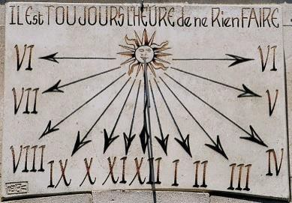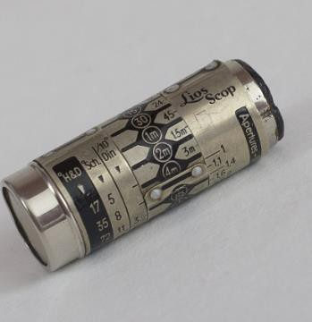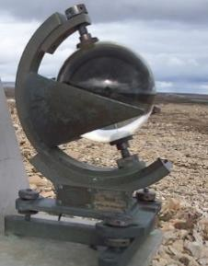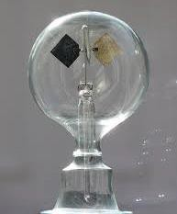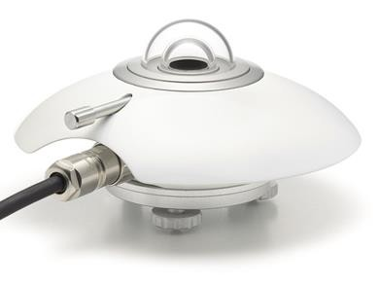Ces instruments servent à mesurer la lumière du Soleil.

HORLOGE  (heure du jour)  e  IV siècle av. J.-C | PHOTOGRAPHIE  (invention photographie)  1839 | STRATÉGIE MILITAIRE  (signal réfléchi)  1853 (Campbell) | MÉTÉOROLOGIE  (satellites)  1873 (Crookes) | MÉTÉOROLOGIE  (serres - mesure de chaleur)  e  début XX siècle
Cadran solaire  Il indique le temps solaire ou l’heure, par le  déplacement de l’ombre d’un objet sur une surface contenant des graduations :  -Instrument silencieux et immobile. | Posemètre  Il mesure la luminosité d'une scène et ainsi détermine l'exposition optimale d'une prise de vue.  -Est utilisé en photographie. | Héliographe  Il mesure la durée d’ensoleillement à un point précis de la planète…  -le nombre d’heures de soleil dans une journée. | Radiomètre de Crookes Il mesure l'intensité d'un rayonnement lumineux :  -spécialement des rayons solaires;  -de différentes longueurs d'onde comme l'ultraviolet, la lumière visible et l'infrarouge;  -a montré l’existence de rayonnement invisible à nos yeux. | Pyranomètre  Il mesure le rayonnement global du ciel.  -Est utilisé dans les serres.

Il existe aussi d’autres instruments liés au Soleil…

Prisme :
- dévie et décompose la lumière…
- en matière transparente (spectre).

Cet instrument sert à mesurer la chaleur
Thermomètre :
- mesure la température.
Ces instruments servent à transformer le soleil en énergie Photopile ou pile solaire :
- transforme l’énergie de la lumière du Soleil en courant électrique.

Capteur solaire :
- absorbe l’énergie thermique provenant du soleil.

Bon sens et consommation d’énergie

Aujourd'hui, nous subissons les conséquences de la production et de la surconsommation d’énergie. Les scientifiques travaillent à développer des énergies plus propres et des appareils moins «énergivores» pour freiner ces problèmes et pour diminuer notre consommation d'énergie. Par exemple :
Ampoule à DEL :
- près de 80% d’économie d’énergie par rapport aux ampoules à incandescence ;
- durée de vie très longue : au minimum 25 000 heures.

Nous devons aider les scientifiques !
RAPPELLE-TOI, il faut économiser l’énergie parce que…
  - la quantité de combustibles fossiles diminue;
  - l’environnement est endommagé: répercussion sur l’air, la terre et l’eau et extinctions d’espèces végétales et animales;
  - la pollution augmente : les pluies acides;
  - le climat de la Terre est affecté d’où le réchauffement climatique (effet de serre) omniprésent.

Activité développée dans les documents suivants :
- Plan MATIS : Le Soleil, hier, aujourd’hui et demain
- Production MATIS : La journée du soleil

Afin de limiter ma consommation d’énergie, MOI, , élève de 5e année, je m’engage à...

Exemples de réponse :

  - Diminuer le chauffage de la maison de seulement 1 degré – permet de réaliser 7% d’économie d’énergie et d’argent. (19 degrés Celsius est la température optimale pour le bien-être des fonctions vitales de ton corps.)

Prendre une douche d’une durée plus courte.
  - Fermer le robinet quand je me brosse les dents…
  - Utiliser des ampoules à DEL plutôt que des ampoules incandescentes.
  - Utiliser une minuterie pour les lumières extérieures... AUTRES
  - Et …
  - Et …
  - Et …

Le curriculum de l’Ontario – Programme-cadre de Sciences et technologie
SYSTÈMES DE LA TERRE ET DE L’ESPACE L’ÉCONOMIE DE L’ÉNERGIE ET DES RESSOURCES

Attentes
- démontrer sa compréhension de diverses formes et sources d’énergie et de la façon dont l’énergie peut être transformée. (Idées maîtresses A et B)
- explorer différentes façons de transformer et de conserver l’énergie. (Idées maîtresses A et B)
- évaluer les raisons du choix de l’utilisation de l’énergie et des ressources naturelles par les humains, les effets immédiats et les effets à long terme de cette utilisation sur l’environnement et la société, et l’importance d’économiser l’énergie en ayant recours à une utilisation responsable des ressources renouvelables et non renouvelables. (Idées maîtresses C et D)
Compréhension des concepts
- identifier diverses formes d’énergie et donner des exemples d’utilisation quotidienne d’énergie.
- distinguer des sources d’énergie renouvelables des sources d’énergie non renouvelables.
- expliquer de quelle façon l’énergie est emmagasinée et transformée par un dispositif ou un système donné.
- reconnaître que l’énergie ne peut être ni créée ni détruite, mais qu’elle peut seulement être transformée d’une forme à une autre.
- reconnaître que la chaleur est souvent la dernière forme d’énergie dans une transformation énergétique et qu’elle est souvent non récupérable lorsqu’elle est libérée dans l’environnement.
Acquisition d’habiletés en recherche scientifique, en conception et en communication
- suivre les consignes de sécurité et utiliser de manière appropriée et sécuritaire les outils, l’équipement et les matériaux qui sont mis à sa disposition.
- utiliser la démarche de recherche pour explorer les problèmes et les solutions reliés à l’économie d’énergie et des ressources naturelles dans l’environnement.
- utiliser le processus de résolution de problèmes technologiques pour concevoir et construire un dispositif pouvant transformer une forme d’énergie en une autre et examiner les façons dont l’énergie est « perdue » dans ce dispositif.
- utiliser les termes justes pour décrire ses activités de recherche, d’exploration, d’expérimentation et d’observation.
- communiquer oralement et par écrit en se servant d’aides visuelles dans le but d’expliquer les méthodes utilisées et les résultats obtenus lors de ses recherches, ses expérimentations, ses explorations ou ses observations.
Rapprochement entre les sciences, la technologie, la société et l’environnement
- évaluer l’incidence des innovations technologiques sur notre capacité d’économiser l’énergie et proposer un plan d’action personnel pour diminuer sa consommation d’énergie.
- analyser les répercussions à long terme de différentes pratiques et utilisations courantes de l’énergie et des ressources naturelles sur la société et l’environnement et suggérer des solutions de rechange à ces pratiques.

REMERCIEMENTS
L’AFÉAO remercie :
le ministère de l'Éducation de l’Ontario pour son soutien financier. Cette ressource a été conçue par l'AFÉAO et ne représente pas nécessairement l'opinion du ministère de l’Éducation.

ÉQUIPE AFÉAO
Conception, rédaction, mise en page et gestion de projet : Colette Dromaguet Conceptualisation, validation pédagogique, rédaction : Linda Reilley
Révision linguistique et technique : Paulette Gallerneault

